

**Как совладать со стрессом  
в ситуации временного переселения**

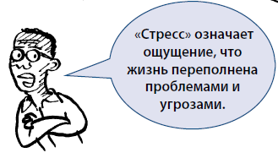

Сейчас вы, как и многие другие люди,  
эвакуированные из родных городов,  
переживают серьезный стресс.

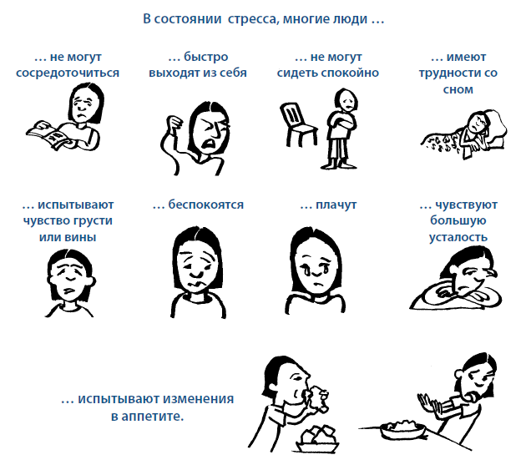

В основном, это нормальные реакции на ненормальные обстоятельства!

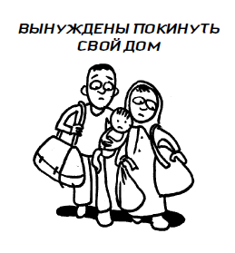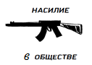Стресс может быть вызван серьезными угрозами.  
Например, как у вас:

Вас могут посещать разные мысли

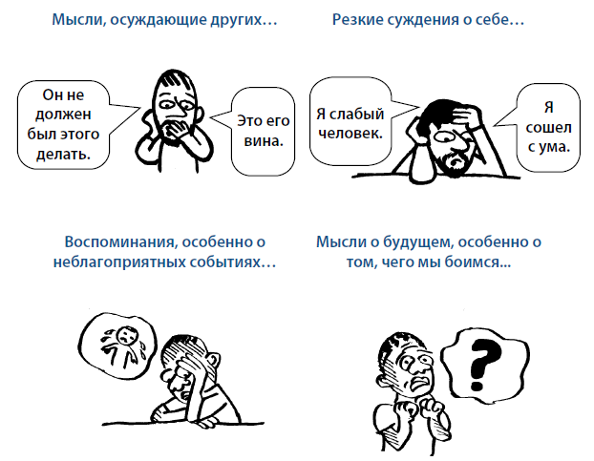

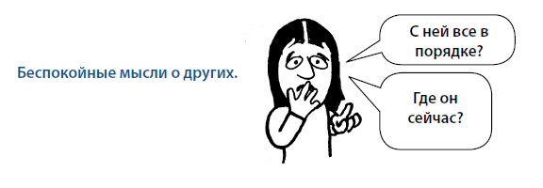

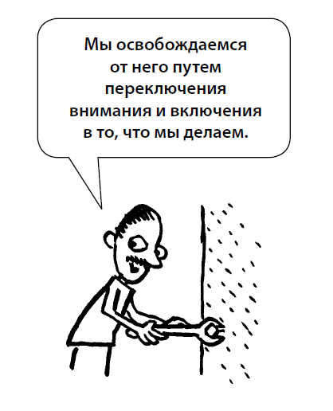**Как облегчить переживание и снизить стресс?**

Постарайтесь переключиться на деятельность и помощь другим людям. Подумайте, чем вы можете заняться в сложившейся обстановке.

А ещё повысить включённость поможет **упражнение**,

которое займет у вас 1-1,5 минуты.

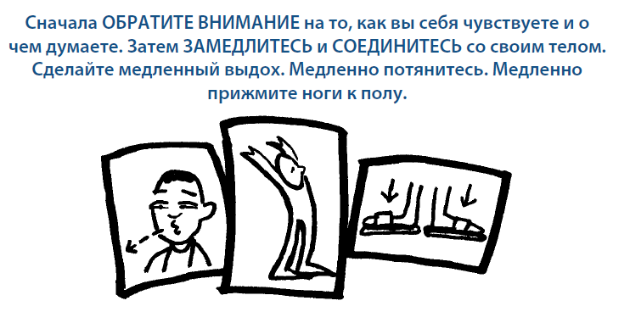

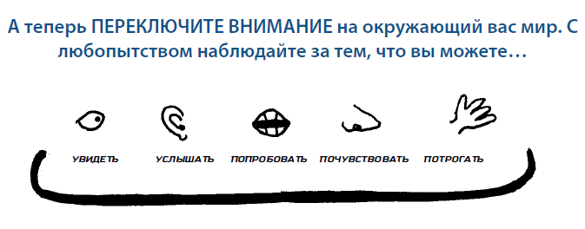

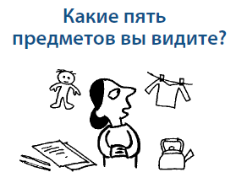 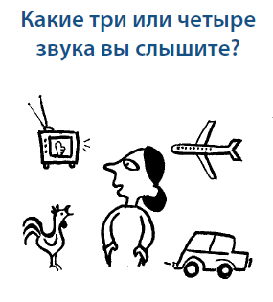 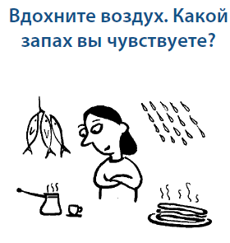 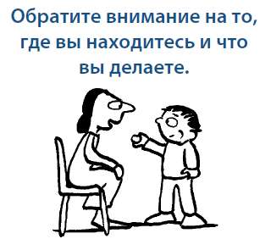

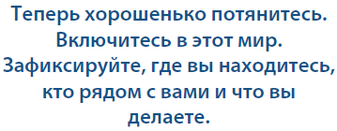



Скажите себе: «Я в безопасности! Я есть! Я дышу! Я живу!».

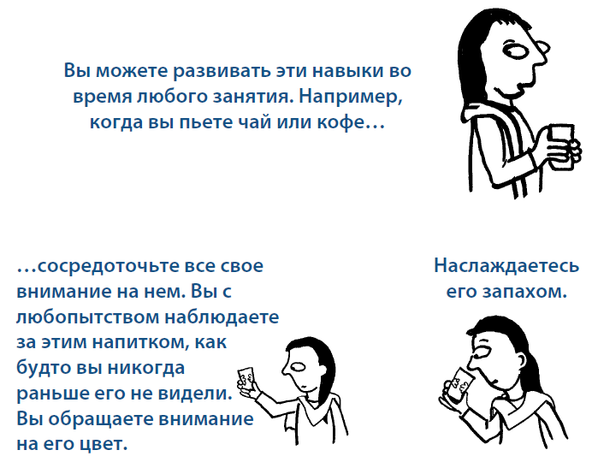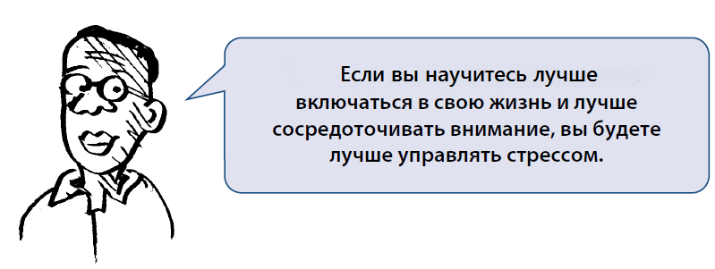

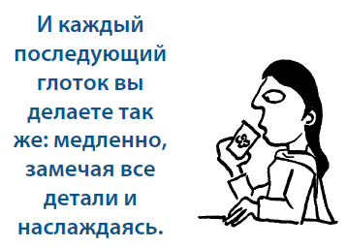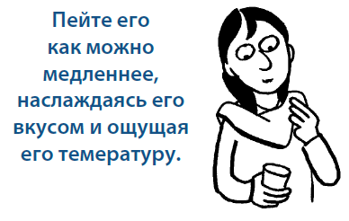

Так вы повысите свою включённость в «здесь и сейчас», сосредоточите внимание на происходящем, а не на тяжелых мыслях.

Ещё одно полезное **упражнение** поможет справиться с неприятными чувствами.

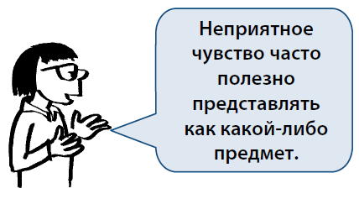

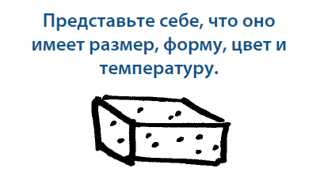

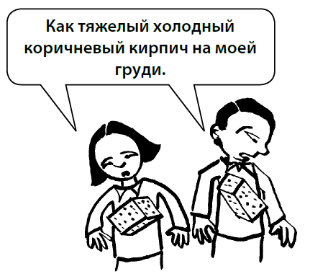

например,

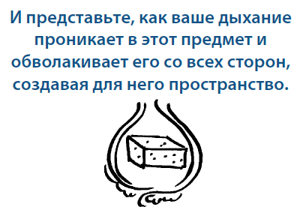

Что с ним делать?

Мысленно в воображении вы можете трансформировать этот предмет: сделать более легким, теплым, уменьшить, сделать более светлым и пр. Убирать пока его не стоит. Всему своё время!

**В сложившейся ситуации важно жить согласно своим ценностям.**

У вас есть ценности, которые позволяют сохранить человечность,  
несмотря на то, что вы пережили, потеряли, или не смогли достичь.

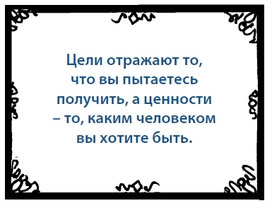

Цели и ценности отличаются.

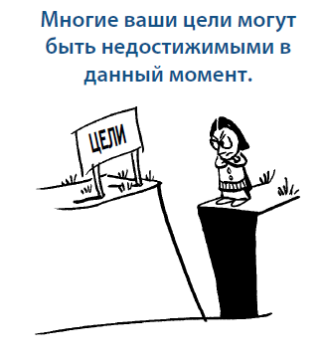Сейчас некоторые ваши цели и планы неосуществимы.

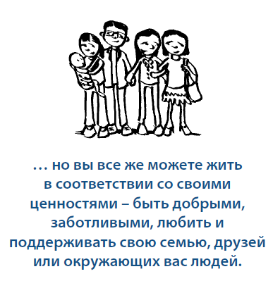

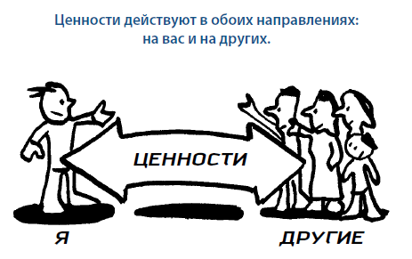

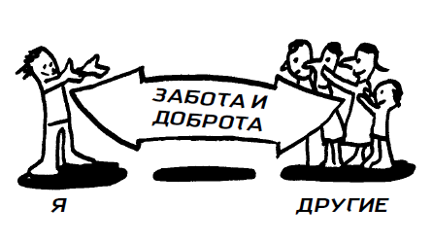

Когда вам не хватает доброты, тепла и любви, попробуйте стать их источником для других.

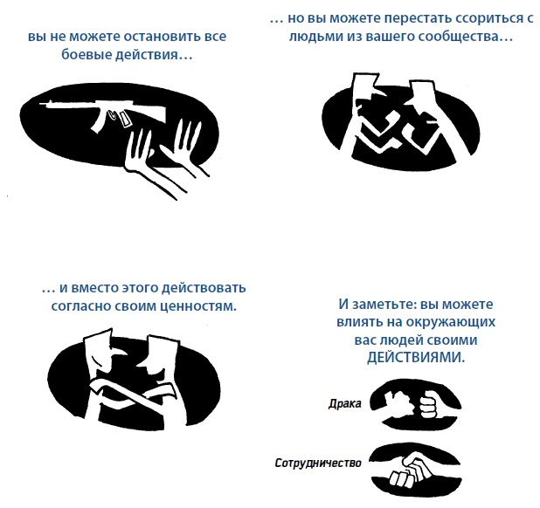

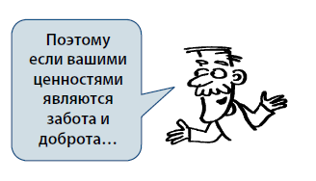

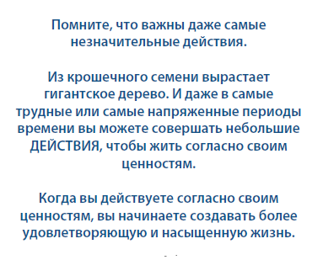

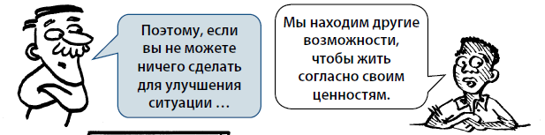

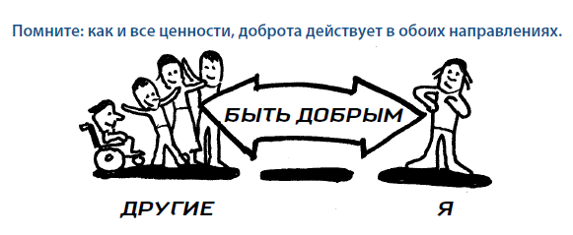

Важно также проявлять доброту к самому себе. Попробуйте говорить с собой по-доброму («я молодец», «я справился», «я смог», «я сильный» и пр.). Если вы добры к себе, у вас будет больше энергии, чтобы помогать другим, и больше стимулов, чтобы проявлять доброту к другим, что пойдет на пользу всем.

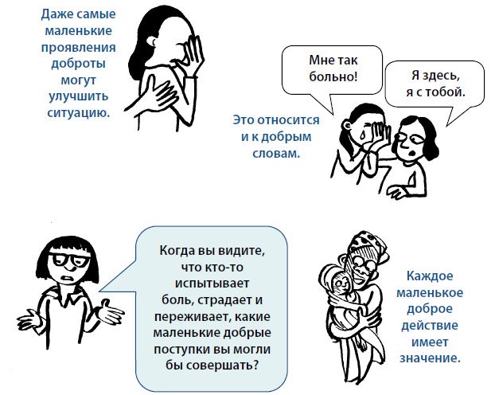

**Что делать?**

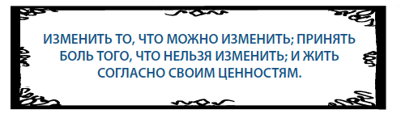

Будьте благодарны судьбе за жизнь, спасение и помощь!

Берегите себя.

